Тропик Козерога
Редакторы: Александр Кудрявцев, Тарас Вахрив
Редакторы благодарят за тестирование Яну Азриэль, Дмитрия Алёхина, Елену Антонову, Алексея Баева, Антона Бочкарёва, Александра Ваксмана, Никиту Воробьёва, Арсения Глазовского, Владимира Городецкого, Андрея Данченко, Александра Зинченко, Юлию Лободу, Юлию Лунёву, Игоря Мазина, Константина Малютина, Александра Мерзликина, Максима Мерзлякова, Бориса Моносова, Александра Мудрого, Романа Немучинского, Андрея Остроглазова, Игоря Пальти, Артема Рожкова, Игоря Тюнькина и Илью Чадаева.

Тур 1
Редакторы: Александр Кудрявцев, Тарас Вахрив

Вопрос 1
Игуаны ДЕЛАЮТ ЭТО с помощью лобового нароста — карУнкулы. Кто, по преданию, СДЕЛАЛ ЭТО во время обеда у кардинала МендОсы?
Ответ: [Христофор] Колумб.
Комментарий: СДЕЛАТЬ ЭТО — разбить яйцо. Когда игуаны вылупливаются, они разбивают яйцо изнутри с помощью особого нароста. Говорят, что Колумб показал, как простым способом можно решить сложную задачу — поставить яйцо на стол вертикально.
Источники: 1. https://ru.wikipedia.org/wiki/Обыкновенная_игуана
2. https://ru.wikipedia.org/wiki/Колумбово_яйцо
Автор: Тарас Вахрив

Вопрос 2
У вашего картофеля фитофторОз? Первое: разбавляем в пяти литрах воды три грамма фунгицИда "ИКС". Второе: опрыскиваем картофель. ИКС! Какое слово мы заменили ИКСОМ?
Ответ: ПрОфит.
Зачёт: "Профит".
Комментарий: В данном случае "Профит" — это аббревиатура, образованная от слов "против фитофтороза". Фитофтороз — грибковое заболевание растений, вызвавшее Великий картофельный голод в Ирландии.
Источники: https://sad-ogorod.biz.ua/catalog/fungitsidy/profit_gold_3_g/
Автор: Александр Кудрявцев, Игорь Коршовский

Вопрос 3
В англоязычном каламбуре спрашивается, почему ОН всегда летает, на что дается следующий ответ: потому что ОН никогда не приземляется. Назовите ЕГО.
Ответ: Питер Пэн.
Комментарий: Каламбур звучит так: "Why does Peter Pan always fly? Because he Neverlands" [вай даз пИтер пэн Олвэйз флай? бикОз хи нЭвалЭндз]. Неверленд — страна, где жил Питер Пэн.
Источники: https://twitter.com/omgthatspunny/status/450806366849212416/
Автор: Александр Кудрявцев

Вопрос 4
Раздаточный материал (изображение):
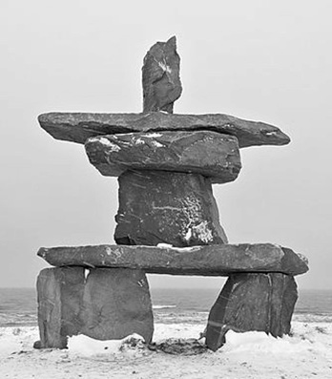
Каменные изваяния инуксУки использовались эскимосами во время охоты на оленей. Для бОльшей эффективности охотники водружали на инуксУки стелющийся арктический кустарник кассиопею, который выступал в роли ИХ. Какой объект, появившийся на картах в XVI веке, содержит в названии ИХ?
Ответ: [Созвездие] Волосы Вероники.
Комментарий: ОНИ — волосы. Олени пугаются инуксуков, которых принимают за людей, и стадо направляется к охотничьей засаде. Пучки кустарника в роли волос придают каменным фигурам еще большее сходство с человеком.
Источники: 1. https://ru.wikipedia.org/wiki/Инуксук
2. https://en.wikipedia.org/wiki/Coma_Berenices
Автор: Тарас Вахрив

Вопрос 5
Напишите точно: где в начале ноября 1620 года родился Оушн Хопкинс?
Ответ: На борту судна "Мейфлауэр".
Зачёт: По слову "Мейфлауэр".
Комментарий: Ребенок родился на борту судна первых переселенцев из Англии в Америку посреди Атлантического океана, из-за чего и получил такое имя.
Источники: https://en.wikipedia.org/wiki/Oceanus_Hopkins
Автор: Тарас Вахрив

Вопрос 6
Раздаточный материал (изображение):
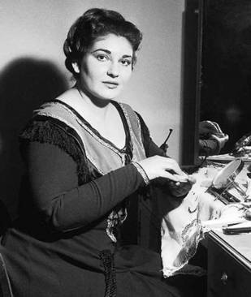
Греческая певица Мария КАллас очень расстроилась, посмотрев на НИХ, и вскоре потеряла талант, вызвав восхищение мужчин и зависть женщин. Назовите ИХ.
Ответ: Весы.
Комментарий: Оперная певица Мария Каллас имела лишний вес и в начале 1950-х менее чем за два года смогла похудеть на 36 килограммов. Талант — это еще и древнегреческая единица веса. После реформ СолОна основной весовой единицей стал эгИнский талант, весивший немногим более 36 килограммов.
Источники: 1. https://www.onewhodresses.com/library/2016/10/17/does-appearance-matter-the-case-of-la-callas
2. https://en.wikipedia.org/wiki/Maria_Callas#Weight_loss
3. https://en.wikipedia.org/wiki/Talent_(measurement)
4. https://ru.wikipedia.org/wiki/Талант_(единица_измерения)
Автор: Александр Кудрявцев

Вопрос 7
Похудев, Мария Каллас поначалу нередко теряла контроль над своим голосом. Критик ВАльтер ЛЕгге как-то сказал, что если ничего не изменится, слушатели будут страдать от НЕЕ. Назовите ЕЕ двумя словами.
Ответ: Морская болезнь.
Комментарий: У певицы высота голоса на первых порах частенько "плавала", то повышаясь, то понижаясь.
Источники: https://en.wikipedia.org/wiki/Maria_Callas#Weight_loss
Автор: Александр Кудрявцев

Вопрос 8
Из-за особенностей съемки фильма "Доярка из ХацапЕтовки" у зрителей иногда возникала морская болезнь. Какие слова мы заменили в тексте вопроса словами "доярка" и "Хацапетовка"?
Ответ: Ведьма, Блэр.
Комментарий: Фильм "Ведьма из Блэр" — псевдодокументальный, и поэтому снят на любительскую камеру без стабилизации изображения. Постоянно дрожащая картинка вызывала у некоторых зрителей морскую болезнь.
Источники: https://en.wikipedia.org/wiki/Motion_sickness
Автор: Александр Кудрявцев

Вопрос 9
В тексте вопроса мы пропустили одну букву.
Победитель президентских выборов пригласил на инаугурацию Венгра, с которым работал несколько лет. Напишите фамилию этого победителя.
Ответ: Веа.
Комментарий: В конце 2017 года президентом Либерии стал обладатель "Золотого мяча" Джордж Веа. Профессиональную карьеру в Европе Веа начинал в клубе "Монако", который тогда тренировал Арсен Венгер.
Источники: https://ua.korrespondent.net/sport/football/3925592-novyi-prezydent-liberii-zaprosyv-venhera-na-svoui-inavhuratsiui
Автор: Тарас Вахрив

Вопрос 10
Люди, желавшие осмотреть "Эдинбург", платили по три шиллинга, после чего художник Роберт Баркер позволял пройти в центр площадки. Какое слово греческого происхождения ввел в употребление Баркер в конце XVIII века?
Ответ: Панорама.
Зачёт: Диорама.
Комментарий: Баркер первым начал создавать большие картины с круговым обзором.
Источники: https://en.wikipedia.org/wiki/Robert_Barker_(painter)
Автор: Тарас Вахрив

Вопрос 11
В середине XX века во Франции начались работы над проектом B11000 [бэ одиннадцать тысяч], но из-за успеха "ИКСА" приоритеты были изменены. В каком городе создавался "ИКС"?
Ответ: Триест.
Комментарий: Название проекта можно расшифровать как "Батискаф 11.000 метров". Незадолго до завершения проекта в Марианскую впадину погрузился батискаф "Триест" с Жаком ПикАром и Доном Уолшем на борту.
Источники: 1. https://ru.wikipedia.org/wiki/Архимед_(батискаф)
2. https://ru.wikipedia.org/wiki/Триест_(батискаф)
Автор: Тарас Вахрив

Вопрос 12
Раздаточный материал: [
wilt ahwa
]
Хотя слова на раздаточном материале древнегерманские, в современном немецком ОНА называется Moldau [молдАу]. В 1968 году в письме на имя Брежнева сообщалось об анонимной радиостанции "ОНА", вещавшей на средних волнах. Назовите ЕЕ.
Ответ: Влтава.
Комментарий: На реке Влтаве стоит столица Чехии Прага. Название реки происходит от древнегерманских слов со значением "дикая вода". В немецком языке слова со временем трансформировались, а в чешском остались в почти неизменном виде. Кстати, название государства Молдова имеет схожее происхождение. Упомянутое письмо было написано лидером чехословацких коммунистов Александром Дубчеком во время пражских событий 1968 года. Радиостанция "Влтава" была создана противниками демократизации чехословацкого общества.
Источники: 1. https://en.wikipedia.org/wiki/Vltava
2. Stefan Karner. Prager Frühling: das internationale Krisenjahr
1968.
Автор: Александр Кудрявцев

Тур 2
Редакторы: Александр Кудрявцев, Тарас Вахрив

Вопрос 13
Раздаточный материал (изображение):
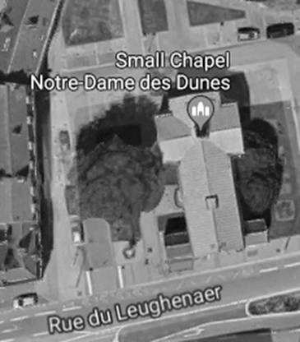
Что началось неподалеку от этой церкви 23 мая 2016 года?
Ответ: Съемки фильма "ДюнкЕрк".
Зачёт: Синонимичные ответы.
Комментарий: Название города Дюнкерк в переводе с голландского означает "церковь в дюнах". Слово "кИрха", которым называют лютеранские церкви, вам, вероятно, хорошо известно.
Источники: 1. https://www.google.com.ua/maps/@51.0408598,2.3811777,198m/data=!3m1!1e3?hl=ru
2. https://en.wikipedia.org/wiki/Dunkirk_(2017_film)
3. https://en.wikipedia.org/wiki/Dunkirk
4. https://ru.wikipedia.org/wiki/Кирха
Автор: Александр Кудрявцев

Вопрос 14
Импрессионист Анри РивьЕр создал серию литографий с изображениями Эйфелевой башни. Незадолго до начала работы художник познакомился с коллекционером, приехавшим... Из какой страны?
Ответ: Япония.
Комментарий: Японский коллекционер ТадамАса ХаЯси познакомил француза с серией гравюр ХокусАя "36 видов Фудзи". На каждой из литографий РивьЕра башня виднеется на дальнем плане, как и Фудзи у Хокусая. Серия литографий получила название "36 видов Эйфелевой башни".
Источники: https://eponim2008.dreamwidth.org/43902.html
Автор: Тарас Вахрив

Вопрос 15
Раздаточный материал (изображение):
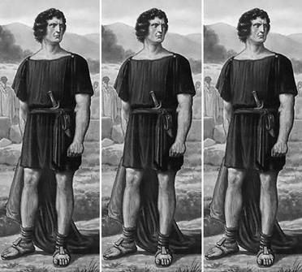
[Ведущему: Блок из трех одинаковых изображений разрезать ни в коем случае нельзя! На каждый стол должны быть выданы минимум три таких блока.]
Какое имя, по одной из версий, происходит от латинского слова со значением "весло"?
Ответ: Рем.
Зачёт: Ремус.
Комментарий: Римская трирЕма получила название за то, что имела три ряда весел. На раздаточном материале изображены три Рема.
Источники: 1. https://www.pinterest.com/pin/497999671278584410/
2. https://dic.academic.ru/dic.nsf/personal_names/1899/
3. Тит Ливий. История Рима от основания города.
Автор: Александр Кудрявцев, Игорь Коршовский

Вопрос 16
БазилИк и амбрОзия — это травянистые растения. Забавно, что к миланской базилИке святого АмврОсия ведет ОНА, также известная как M2 [эм два]. Назовите ЕЕ точно.
Ответ: Зеленая линия [метро].
Комментарий: Амвросий МедиолАнский — прославленный христианский проповедник, ставший в IV веке епископом Милана, один из четырех латинских Отцов Церкви.
Источники: 1. http://pravoslavie.ru/28732.html
2. https://ru.wikipedia.org/wiki/Миланский_метрополитен
3. https://ru.wikipedia.org/wiki/Амвросий_Медиоланский
4. https://ru.wikipedia.org/wiki/Учитель_Церкви
Автор: Александр Кудрявцев

Вопрос 17
Трэш-ток — это публичные оскорбления, к которым часто прибегают рядовые боксеры в надежде получить титульный бой. Спортивный обозреватель называет трэш-ток ИМ. ОН работает в обоих направлениях. Назовите ЕГО двумя словами.
Ответ: Социальный лифт.
Комментарий: С помощью трэш-тока можно получить престижный бой и быстро пробиться на вершину боксерского дивизиона. Понятие "социальный лифт" употребляется по отношению не только к резким карьерным взлетам, но и к падениям.
Источники: 1. https://esquire.ru/articles/14912-trash-talk/
2. https://ru.wikipedia.org/wiki/Социальная_мобильность
Автор: Тарас Вахрив

Вопрос 18
В 2017 году в мелитопольском Агротехнологическом университете состоялась конференция-ярмарка, на эмблеме которой был изображен оранжево-желтый он. Какие шесть букв мы пропустили в тексте вопроса?
Ответ: гексаг.
Комментарий: "Мелитополь" значит "Медовый город". На эмблеме была изображена пчелиная сота — один из наиболее известных примеров гексагона.
Источники: 1. http://euroagrochem.com/beekeeping-2017/
2. https://ru.wikipedia.org/wiki/Правильный_шестиугольник
Автор: Александр Кудрявцев

Вопрос 19
Согласно легенде, в 340 году на лицо младенца сел пчелиный рой и оставил на языке мед. Возможно, об этой легенде слышал исследователь античности Вильгельм РОшер, утверждавший, что ОНА была разновидностью меда. Назовите ЕЕ.
Ответ: Амброзия.
Комментарий: Упомянутым ребенком был святой Амвросий Медиоланский, известный своим красноречием. Рошер говорил о пище греческих богов.
Источники: 1. http://www.patriarchia.ru/db/text/908638.html
2. https://en.wikipedia.org/wiki/Ambrosia
3. https://de.wikipedia.org/wiki/Wilhelm_Heinrich_Roscher
Автор: Александр Кудрявцев

Вопрос 20
Раздаточный материал (изображение):
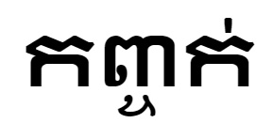
На раздаточном материале ОНО по-кхмерски. Вождь одного индейского племени получил имя ОНО из-за доставшейся в наследство диковинки. Чьей автобиографией считается "ОНО"?
Ответ: [Андрея] Тарковского.
Комментарий: ОНО — зеркало. Европейцы часто выменивали у индейцев драгоценности на безделушки типа зеркал или бусинок. Индейцы настолько ценили невиданные предметы, что передавали их по наследству. "Зеркало" — автобиографический фильм Андрея Тарковского.
Источники: 1. https://www.indifferentlanguages.com/ru/слово/зеркало/по-кхмерски
2. https://ru.wikipedia.org/wiki/Зеркало_(вождь)
3. https://ru.wikipedia.org/wiki/Зеркало_(фильм,_1974)
Автор: Тарас Вахрив

Вопрос 21
К браслету Pandora [пандОра] можно присоединить любую из множества ювелирных подвесок того же бренда. В какой европейской стране была основана компания "Pandora"?
Ответ: Дания.
Комментарий: Браслеты Pandora — дорогая игрушка для взрослых, универсальность подвесок которой схожа с унифицированной системой крепления кубиков Lego.
Источники: https://e-pandora.com.ua/about/
Автор: Тарас Вахрив

Вопрос 22
Танец хасАпико, который стамбульские ИКСЫ исполняли вокруг животного, был своеобразной формой извинения. Защитник со словом "ИКС" в прозвище хранит в своей гостиной одну из бутс, в которых 24 сентября 1983 года играл против Диего Марадоны. Какое слово мы заменили ИКСОМ?
Ответ: Мясник.
Комментарий: Стамбульские мясники танцевали хасАпико перед животным, которое собирались зарезать. Баск АндонИ ГойкоэчЕа по прозвищу "Мясник из Бильбао" известен как один из самых грубых игроков в истории футбола. Андони сломал ногу Марадоне, надолго выведя аргентинца из строя, а бутсу, которой нанес травму, выставил на самом почетном месте в своем доме.
Источники: 1. https://tr.wikipedia.org/wiki/Sirtaki
2. https://ru.wikipedia.org/wiki/Гойкоэчеа_Оласкоага,_Андони
Автор: Александр Кудрявцев

Вопрос 23
Опасаясь ЕГО, вдова Тутанхамона написала письмо правителю хеттов. "ОН" был написан в 1862 году. Назовите ЕГО.
Ответ: Неравный брак.
Зачёт: "Неравный брак".
Комментарий: АнхесенамОн не хотела выходить за подданного после смерти фараона, поэтому попросила царя хеттов о свадьбе с его сыном. "Неравный брак" — картина Василия Пукирева.
Источники: 1. https://ru.wikipedia.org/wiki/Анхесенамон
2. https://ru.wikipedia.org/wiki/Неравный_брак_(картина)
Автор: Тарас Вахрив

Вопрос 24
Отсутствующие части на ЕЕ логотипе символизируют недостижимость абсолютной полноты содержимого. Назовите ЕЕ.
Ответ: Википедия.
Комментарий: Логотип Википедии — составленный из паззлов "глобус", верхняя часть которого не закончена.
Источники: https://brightside.me/wonder-curiosities/12-astonishing-facts-about-famous-logos-you-didnt-know-371210/
Автор: Тарас Вахрив

Тур 3
Редакторы: Александр Кудрявцев, Тарас Вахрив

Вопрос 25
Раздаточный материал: [
wegführer
]
В статье немецкой Википедии об известной советской повести поясняется, что наиболее подходящим переводом является "wegführer" [вэгфЮрер], в котором "weg" значит "дорога, маршрут". Переводом какого слова?
Ответ: Сталкер.
Комментарий: Статья посвящена повести братьев Стругацких "Пикник на обочине". Среди значений слова "führer" не только "вождь", но и "проводник, экскурсовод".
Источники: https://de.wikipedia.org/wiki/Picknick_am_Wegesrand
Автор: Александр Кудрявцев

Вопрос 26
Ахмед МатЕр в своей инсталляции "Магнетизм" использовал железные опилки и магнит. Какое сооружение в этой инсталляции символизировал магнит?
Ответ: Кааба.
Комментарий: Если железные опилки бросить около магнита, они выстроятся подобно паломникам, совершающим обход Каабы.
Комментарий (изображение):
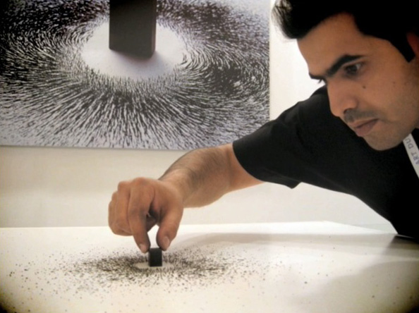
Источники: http://mahalla1.ru/articles/poznanie-i-razvitie/xadzh-magnetizm-kaaby.php
Автор: Александр Кудрявцев

Вопрос 27
Когда главного героя романа спрашивают о необычном имени, тот говорит, что в детстве молчаливо следовал за взрослыми. Назовите этот роман, отмеченный премией "Хьюго".
Ответ: "Американские боги".
Комментарий: Главного героя романа Нила Геймана зовут Тень.
Источники: 1. Н. Гейман. Американские боги. http://flibusta.is/b/75431/read
2. https://www.fantlab.ru/work10134
Автор: Тарас Вахрив

Вопрос 28
[Ведущему: слово "КИТАЕВ" прочитать максимально четко, выделив наличие буквы "В" в конце.]
В вопросе слова "В КИТАЕ" и "КИТАЕВ" — замены.
Расположенная между Мидией и Колхидой область Босфор — одна из крупнейших В КИТАЕ. В известной истории рассказывается, что КИТАЕВ провел некоторое время... Где?
Ответ: В чреве кита.
Зачёт: Синонимичные ответы.
Комментарий: Словами "В КИТАЕ" и "КИТАЕВ" мы заменили, соответственно, "на Ио" и "Иона". Область Босфор — один из крупнейших объектов на Ио — спутнике Юпитера. По легенде, пролив Босфор получил название в честь возлюбленной Зевса — Ио. В чреве кита три дня провел Иона.
Источники: 1. https://en.wikipedia.org/wiki/List_of_regions_on_Io
2. https://ru.wikipedia.org/wiki/Иона_(пророк)
Автор: Тарас Вахрив

Вопрос 29
[Ведущему: сделать заметную паузу между цитатами.]
Прослушайте две цитаты. "Европейская дама есть существо, которое не должно собственно существовать; должны быть домохозяйки и девушки, надеющиеся сделаться таковыми". "Гениальная девушка та, которая видит гениальность своего парня, каким бы дураком он при этом не был". Назовите фамилии Артура и Павла, которым принадлежат эти цитаты.
Ответ: Шопенгауэр, Воля.
Комментарий: Возможно, вы не бывали на представлениях стендап-комика Павла Воли, но уж точно читали программное произведение философа-мизантропа Артура Шопенгауэра "Мир как воля и представление".
Источники: 1. https://pristanska.livejournal.com/24109.html
2. https://citaty.info/quote/256065
3. https://ru.wikipedia.org/wiki/Шопенгауэр,_Артур
Автор: Александр Кудрявцев

Вопрос 30
На рекламном плакате бритва Schick [шик] справляется с бородой викинга, несмотря на то что викинг — ОНА. В названии какой экранизации присутствует слово "ОНА"?
Ответ: "Девушка с татуировкой дракона".
Комментарий: ОНА — татуировка.
Источники: 1. https://www.adsoftheworld.com/media/print/schick_tattoo_2
2. https://ru.wikipedia.org/wiki/Девушка_с_татуировкой_дракона_(фильм,_2011)
Автор: Тарас Вахрив

Вопрос 31
Одним из симптомов глаукомы является ухудшение зрения вечером и ночью. Поэтому прозвище γλαυκῶπις [глаукОпис], обладательницей которого была ОНА, звучит несколько странно. Назовите ЕЕ.
Ответ: Афина.
Зачёт: Афина Паллада.
Комментарий: Прозвище богини означает "совоокая". Сова считается символом Афины.
Источники: 1. https://www.excimerclinic.ru/glaucoma/
2. https://en.wikipedia.org/wiki/Athena
Автор: Александр Кудрявцев

Вопрос 32
В книге издательства "Gallimard" [галимАр] ЕГО назвали "ребенком ночи". ЕГО изобретение можно обозначить аббревиатурой ШБ [ша-бэ]. Назовите ЕГО.
Ответ: [Луи] Брайль.
Комментарий: Изобретение — шрифт Брайля. Буквы ШБ расположены в первой строке таблицы Сивцева для проверки зрения.
Источники: 1. http://www.gallimard.fr/Catalogue/GALLIMARD-JEUNESSE/Folio-Cadet/Louis-Braille-l-enfant-de-la-nuit4
2. https://www.horosheezrenie.ru/tablica-proverki-zreniya/
Автор: Александр Кудрявцев

Вопрос 33
ЭТО имя стало популярным в IX веке после казни кОрдовских мучеников и на самом деле не является уменьшительной формой. В мультфильме по мотивам известного романа обладателем ЭТОГО имени является бамбуковый медведь, дружащий с койотом. Назовите ЭТО имя.
Ответ: Санчо.
Комментарий: После смерти мучеников детей стали называть именем Санчо, что в переводе значит "святой". Сюжет мультфильма "Приключения Дона Койота и Санчо Панды" базируется на романе Сервантеса. Имя Санчо, вопреки распространенному мнению, не является уменьшительной формой имени Алехандро.
Источники: 1. https://en.wikipedia.org/wiki/Sancho
2. https://en.wikipedia.org/wiki/Martyrs_of_Córdoba
3. https://www.imdb.com/title/tt0198047/
Автор: Тарас Вахрив

Вопрос 34
Раздаточный материал (изображение):
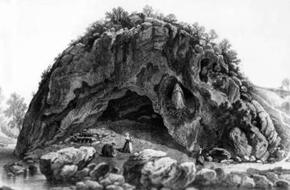
МикЕле часто приезжал во Францию, чтобы помолиться Деве Марии в гроте города Лурд. Поэтому одному из своих изделий Микеле постарался придать форму лурдской скалы, а в названии использовал слово со значением "скала, валун". Напишите фамилию Микеле.
Ответ: ФеррЕро.
Комментарий: Основатель компании "Ферреро" считал, что добился успеха благодаря помощи Девы Марии, и регулярно посещал лурдский грот, где видели Богоматерь. Слово "rocher" [рошЭ] в переводе с французского значит "скала, валун". Знаменитые шоколадные конфеты "Ferrero Rocher" внешне напоминают маленькие валуны:
Комментарий (изображение):
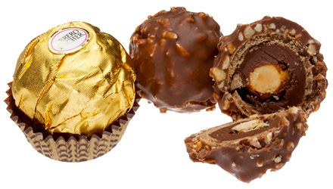
Источники: 1. http://www.lourdescanceresperance.com/national/vivre-a-lourdes-au-temps-de-bernadette-4880
2. https://aleteia.org/2015/02/17/nutella-founder-dies-said-secret-of-success-was-our-lady-of-lourdes/
3. https://en.wikipedia.org/wiki/Ferrero_Rocher
Автор: Александр Кудрявцев

Вопрос 35
Ценной особенностью ЕГО плодов, находящихся в крупных закрученных коричневых стручках, является постоянство массы, которое обеспечивает один из полисахаридов. Среди названий упомянутого полисахарида — камЕдь ЕГО. Назовите ЕГО двумя словами.
Ответ: РожкОвое дерево.
Комментарий: Семена рожкового дерева имеют стабильный вес 0,2 грамма, из-за чего в старину использовались как мелкая мера веса карат. Слово "карат" происходит от греческого κέρας [кЕрас] — "рог", "рожок". Рожковое дерево получило название из-за похожих на рога стручков.
Источники: 1. https://ru.wikipedia.org/wiki/Рожковое_дерево
2. https://ru.wikipedia.org/wiki/Галактоманнаны
Автор: Тарас Вахрив

Вопрос 36
Раздаточный материал (изображение):
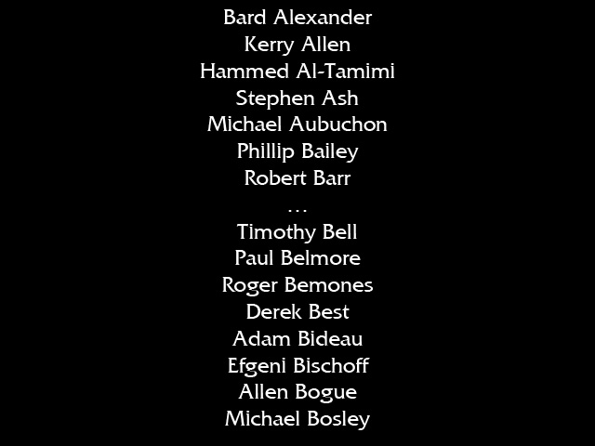
В игре "Doom 4" [дум четыре] в качестве одной из пасхалок показан список погибших в различных происшествиях. Кто в этом списке расположился между Робертом Барром и Тимоти Беллом?
Ответ: [Шон] Бин.
Комментарий: Британский актер постоянно гибнет в фильмах, что послужило поводом для данной пасхалки.
Источники: https://game-tips.ru/pc/doom-sekretyi-pashalki-i-nemnogo-ob-igre/
Автор: Тарас Вахрив

